Отчет о проведении недели цикловой комиссии
«Математика и информационные технологии»
13.03.2017
День науки и производства
Семинар-практикум «Создание электронного УМК»
Ответственные: Коренчок С.Л., Новикова Е.Е.
День работы с одаренной молодежью
14.03.2017
Конкурс «Создание SQL-запросов»
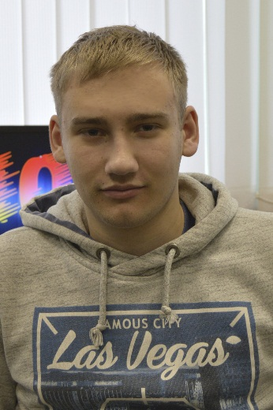 | 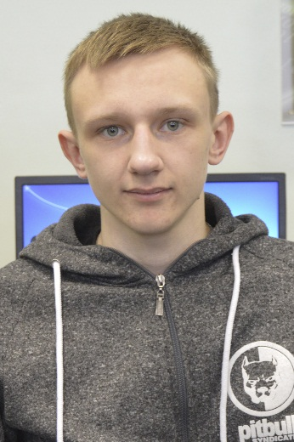 | 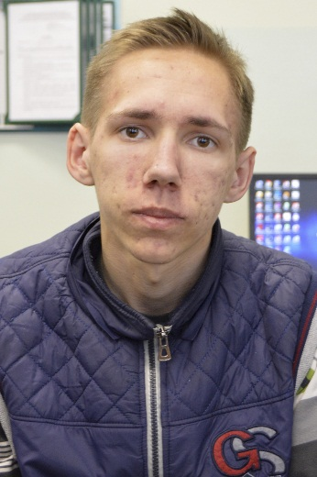
2 место  Синковец Максим | 1 место  Ковальков Сергей | 3 место  Пашков Алексей
Ответственная: Новикова Е.Е.

15.03.2017
Олимпиада по математике среди учащихся СУЗ
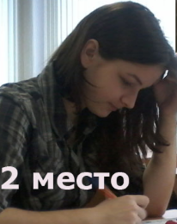 | 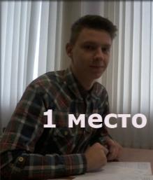 | 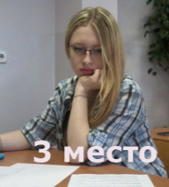
2 место –Брус Ангелина | 1 место – ПищалоГлеб | 3 место – Дударева Карина
Ответственный: Казакова Н.В.

14.03.2017
Олимпиада по высшей математике среди учащихся ССУЗ
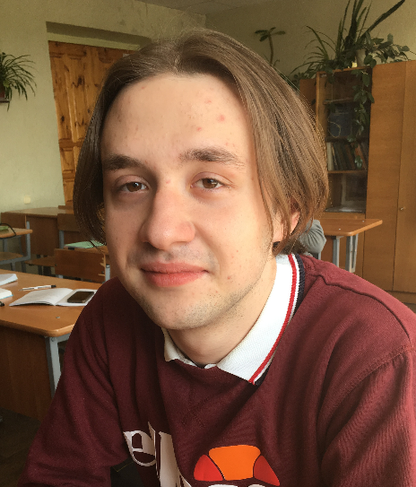 | 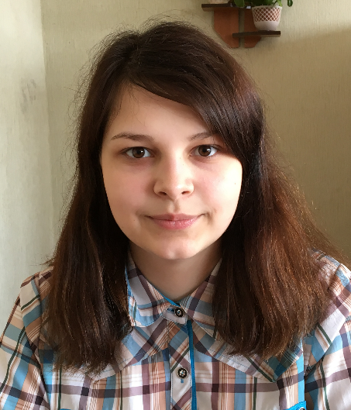 | 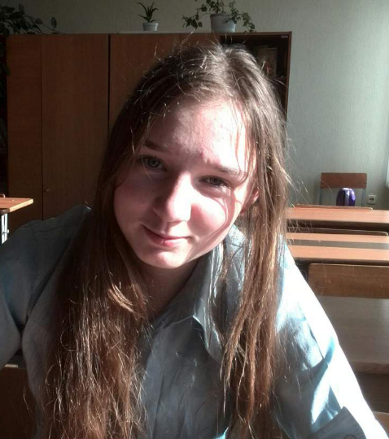
3 место – Пашкевич Игорь  (12о группа) | 1 место - Кахнович Алина  (12о группа) | 2 место – Розова Диана  (22и группа)
Ответственный: Аювджи О.В.
14.03.2017
Олимпиада по информатике среди учащихся ССУЗ
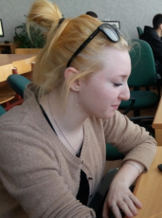 | 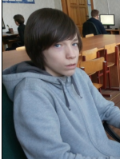 | 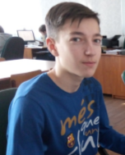
3 место – Баталко Александра (10 группа) | 1 место – Скоромец Марк  (10 группа) | 2 место – Шлык Алексей (группа 12и)
Ответственный: Костюкова А.В.
День открытых уроков и профориентационной работы
14.03.2017
Открытое занятие по математике на тему «Логарифмические уравнения» в группе 16а
Преподаватель: Шкуратова М.В.
14.03.2017
Открытое занятие по дисциплине «Информационные технологии» на тему «Оформление приказов, выписок из приказов» в группе 41
Преподаватель:Талыгина И.Г.
17.03.2017
Семинар по дисциплине «Программные средства создания интернет-приложений» на тему «Создание моего первого блога» в группе 12о
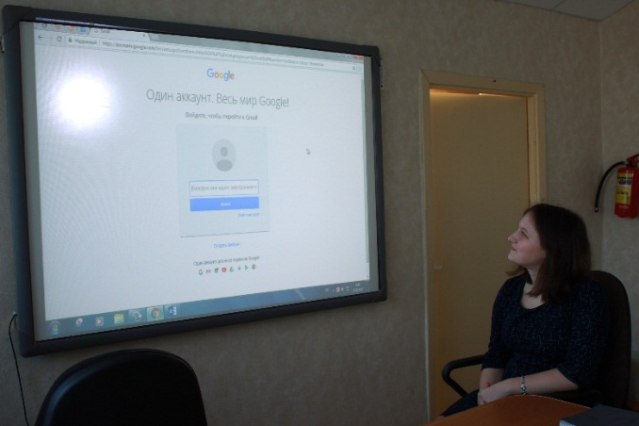 | 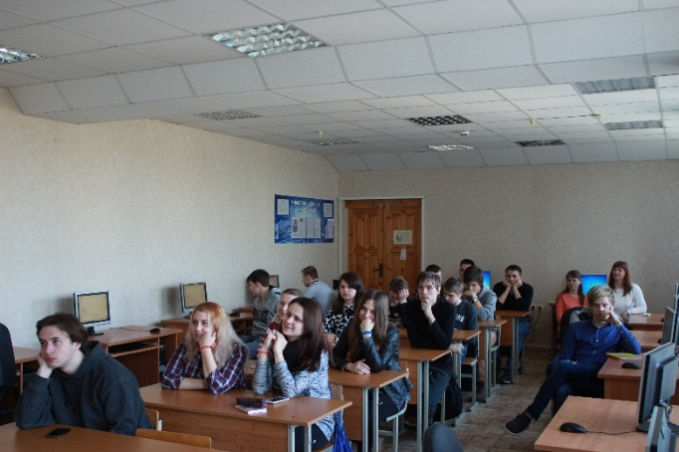
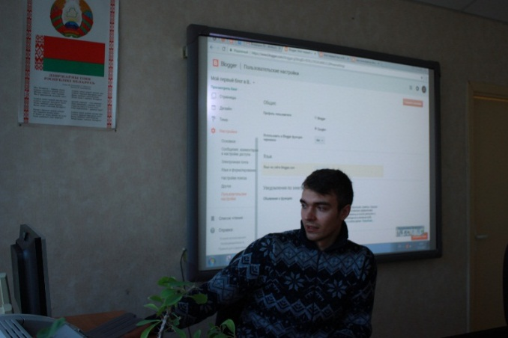 | 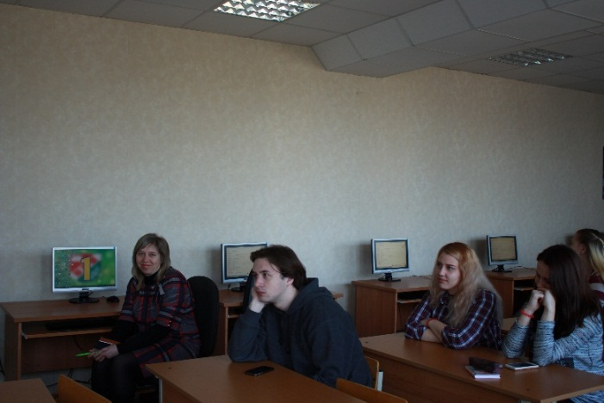
Преподаватель: Держицкая В.В., Держицкий Д.Ю.
17.03.2017
Открытое занятие по дисциплине «Компьютерные сети» на тему «Протокол ICMP» в группе 51о
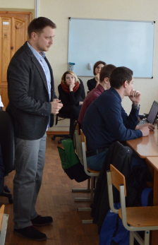 | 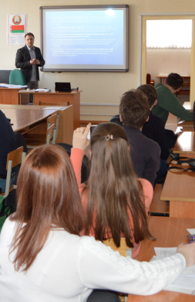 |  | 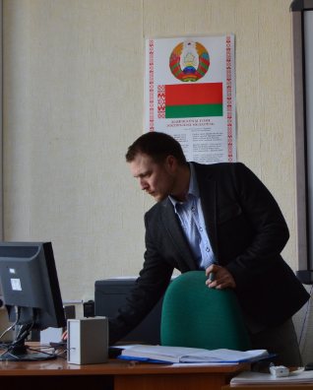
Преподаватель: Разумов С.М.

14.03.2017
Открытое профориентационное мероприятие с участием приглашенных школ Витебского района
Преподаватели: Кричевцов О.В., Сурогатова Т.В.
Открытое профориентационное мероприятие «Кто такой программист»
Преподаватели: Держицкая В.В., Держицкий Д.Ю.
14.03.2017
День внеклассных мероприятий
Открытое внеклассное мероприятие «Красота в искусстве на языке математики» в группах 12и, 10п, сборная отделения «Искусство и дизайн»
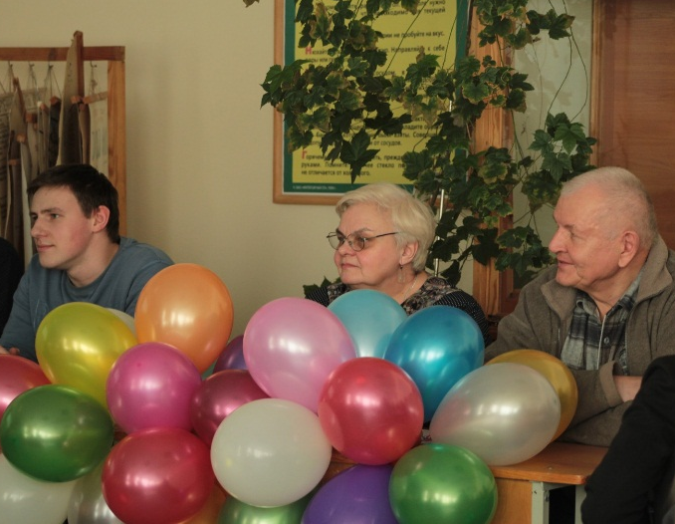 | 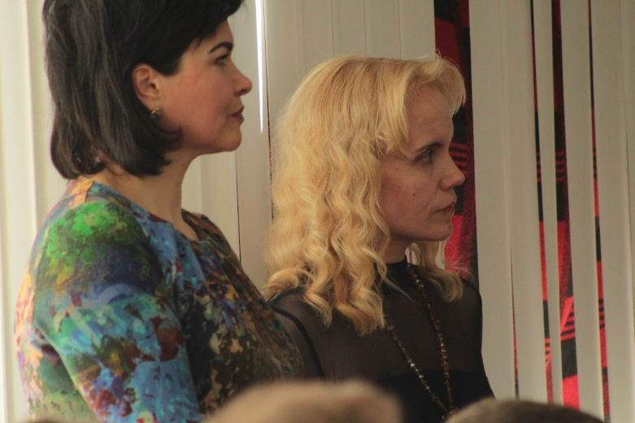
 | 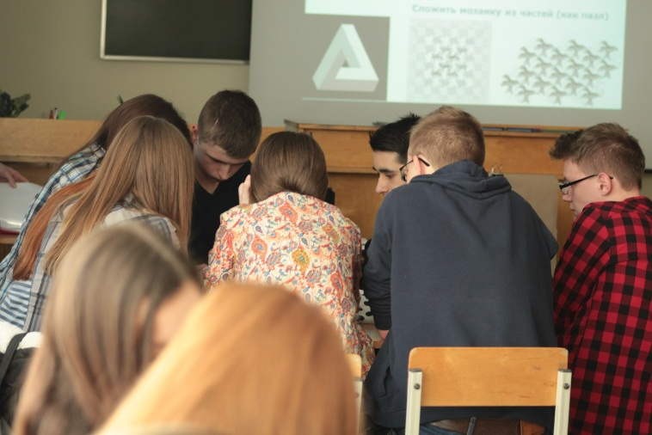
Команда «Каляки-маляки» (художники) | Команда «крестики-нолики»(программисты)
Преподаватели: Казакова Н.В., Аниськович Н.Е.

15.03.2017
Открытое мероприятие «Викторина «Битва умов» в группе 10п
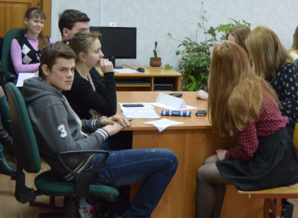 | 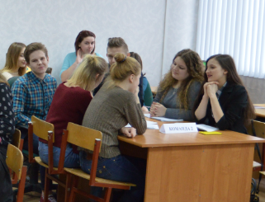
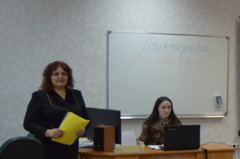 | 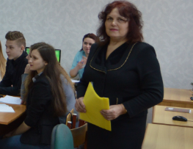
Преподаватели: Медведева И.В., Левина Л.М.
16.03.2017
Открытое мероприятие «Игры разума» в группах 41о, 22и
Преподаватели: Аювджи О.В., Костюкова А.В.
17.03.2017
День подведения итогов предметной цикловой недели
Подведение итогов олимпиады профессионального мастерства и недели цикловой комиссии
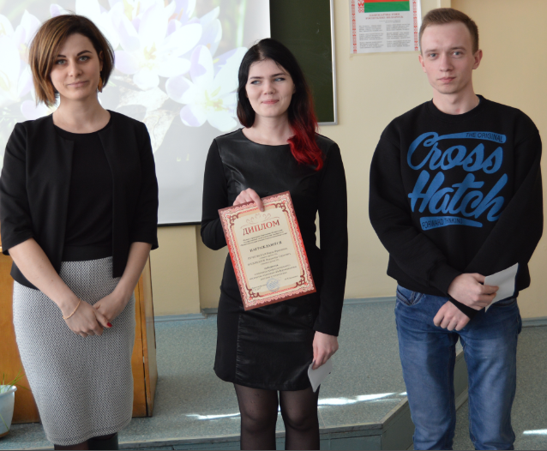 | 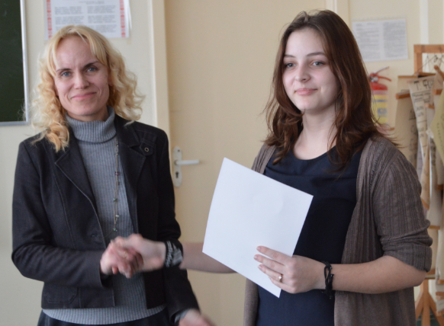
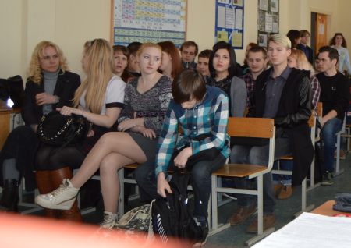 | 